Quito, 14 de enero de 2021

Señora Abogada
Damaris Ortiz Pasuy
Secretaria General del Concejo (E)
De mi consideración:

Por medio del presente en mi calidad de Presidenta de la Comisión de Desarrollo Parroquial, solicito que a través de la Secretaria a su cargo se convoque a una Comisión Ordinaria, el miércoles 20 de enero, a las 10h00, para tratar el siguiente tema:

- Aprobación del acta de la sesión de xxx
- Conocimiento del oficio No. GADDMQ-PM-2020-3192-O, sobre las competencias de la Comisión de Desarrollo Parroquial respecto al tratamiento de la Ordenanza Metropolitana que establece límites internos parroquiales; y, resolución al respecto
- Varios

La convocatoria está dirigida a los Concejales miembros de la Comisión.

Funcionarios Convocados:
Procuraduría
Secretaría del Concejo

Concejal Invitado:
Fernando Morales

Segura de contar con su gentil atención, anticipo mis agradecimientos.

ATENTAMENTE,
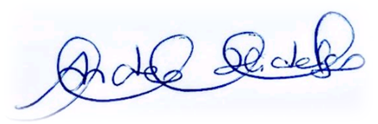
Ing. Andrea Hidalgo Maldonado
CONCEJALA METROPOLITANA
PRESIDENTA DE LA COMISIÓN DE DESARROLLO PARROQUIAL

